**Разборская (Шило) Юстына (Rozborska Justyna z Szyłow)**

12 ноября 1796 г – венчание с Яном Разборским с деревни Веретей (НИАБ 136-13-920, лист 3об, №16/1796-б (ориг)).

**НИАБ 136-13-920:** Лист 3об. **Метрическая запись №16/1796-б (ориг).**

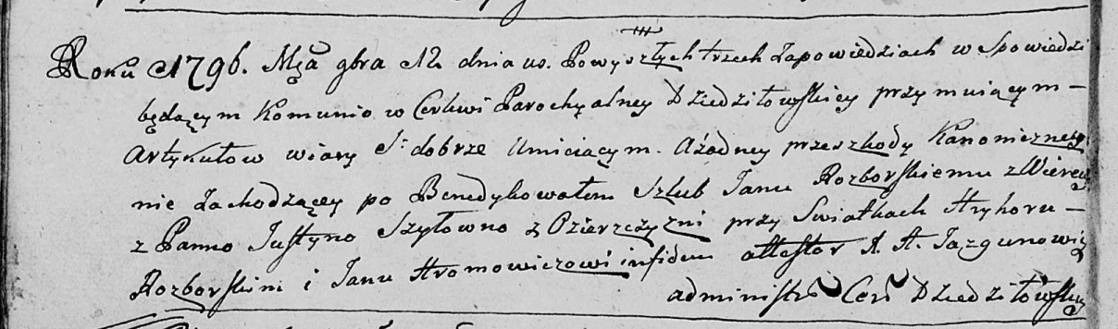

Дедиловичская Покровская церковь. 12 ноября 1796 года. Метрическая запись о венчании.

Rozborski Jan – жених, деревня Веретей.

Szyłowna Justyna – невеста, деревня Озерщизна.

Rozborski Hryhor – свидетель.

Hromowicz Jan – свидетель.

Jazgunowicz Antoni – ксёндз.